Halloween
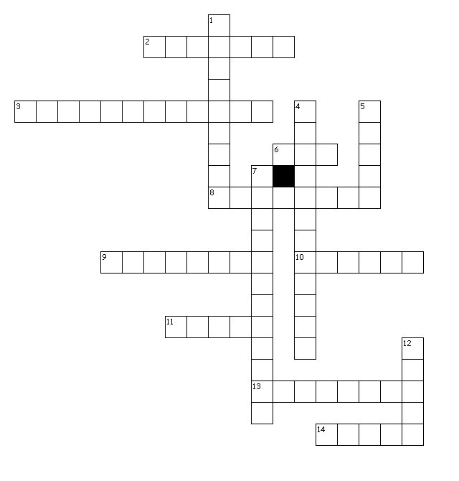
Across
2. вампир
3. конфеты или жизнь
6. летучая мышь
8. чёрный кот
9. оборотень
10. паук
11. ведьма
13. скелет
14. мумия
Down
1. паутина
4. франкенштейн
5. привидение
7. дом с привидениями
12. конфеты Created by Fadeeva K. 7M

